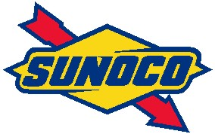 | 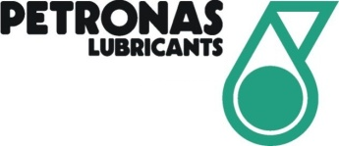 | ООО «Профит»  дистрибьютор масел SUNOCO  г. Новосибирск.  Тел. 8903-049-67-34  dbykovsk@list.ru  www.sunoco-oil.narod2.ru

Уважаемые предприниматели!
Для расширения присутствия и увеличения продаж масел SUNOCO на рынке Сибири, предлагаем сотрудничество компаниям на условиях дилерского договора.
Для России, SUNOCO - это новая, но быстро растущая марка автомобильных масел. Все масла этой марки производятся на современном заводе в Бельгии, где проходят строжайший контроль качества, после чего напрямую поставляются в Россию, а также в страны Европы, Азии, Ближнего Востока, Африки и Австралии. Масла SUNOCO могут использоваться во всех двигателях современных легковых и грузовых автомобилей и имеют допуски крупнейших производителей автомобилей. Подробнее о маслах Вы можете узнать на сайте www.sunoco-oil.narod2.ru
В ассортименте SUNOCO присутствуют моторные и трансмиссионные масла для легковых, грузовых автомобилей и сельхоз техники, а также гидравлические, индустриальные, рефрижераторные масла.
Если Вы работаете на рынке автозапчастей и масел, имеете налаженную систему сбыта и наработанную клиентскую базу. Если Вы работаете только с высококачественным товаром, то автомасла SUNOCO будут отличным дополнением к Вашему ассортименту и станут эффективным инструментом для развития Вашего бизнеса.
В случае Вашей заинтересованности, мы готовы предоставить дилерские права в конкретном регионе. Условия сотрудничества готовы обсудить с каждым индивидуально.

Директор
Быковский Денис Николаевич

